Муниципальное бюджетное общеобразовательное учреждение
«Центр Образования № 3»
Богородский городской округ, Московская область

«Влияние антропогенных факторов на рост в почве
бактерий рода Azotobacter»

Секция: Прикладная клеточная биология, биотехнология, генетика и селекция

Выполнили: учащиеся 11 класса
Занегин Степан Александрович
Варущенков Владислав Игоревич
Микова Елизавета Романовна

Руководитель: учитель биологии
Микова Елена Александровна

г. Ногинск, 2023 г.
Содержание

1.Введение……………………………………………………………. | 3
2.Глава I Литературный обзор……………………………………… | 4
3.Глава II Методика и результаты исследований……………… | 5
4.Выводы……………………………………………………………. | 11
5.Заключение………………………………………………………. | 11
6.Список литературы……………………………………………… | 12
7.Приложение ………………………………………………………. | 13

Введение
В средствах массовой информации часто освещается патогенное влияние микроорганизмов на организм человека и окружающую среду. Действительно, некоторые микробы могут служить причиной инфекционных заболеваний или оказывать пагубное влияние на жизнедеятельность растений. С другой стороны, микробы являются важной частью экосистемы и выполняют в ней полезные функции. [1]. Бактерии играют большую роль в биологически важных круговоротах веществ на Земле, осуществляя химические превращения, совершенно недоступные ни растениям, ни животным. Циклическое превращение азотистых соединений играет первостепенную роль в снабжении необходимыми формами азота различных по пищевым потребностям организмов биосферы. Свыше 90% общей фиксации азота обусловлено метаболической активностью определённых бактерий. [3]
Цель: сравнить активность роста бактерий рода Azotobacter в образцах почвы с разной антропогенной нагрузкой.
Задачи:
1.Подобрать участки почв в г.Ногинске, обладающие разной антропогенной нагрузкой( загрязнение автотранспортом, электромагнитное загрязнение, загрязнение ТБО);
2.Провести химический анализ собранных почв;
3.Выделить азотфиксирующих бактерий, описать их;
4.Оценить влияние разных антропогенных факторов на рост азотфиксирующих бактерий.
Гипотеза: мы считаем, что антропогенная нагрузка негативно влияет на рост азотфиксирующих бактерий.

Место исследований – город Ногинск Московская область

Глава I
Азот - один из важнейших макроэлементов. Без его участия невозможно развитие растений. Он отвечает за обмен веществ. При этом находится в составе всех белков, цитоплазмы, ядер клеток, аминокислот, хлорофилла, гормонов, витаминов и других соединений. Азотфиксирующие микроорганизмы, в основном бактерии, связывают атмосферный воздух в органических соединениях и делают его доступным для растений. Растворимые соединения азота доступны для усваивания растениями, а почва, насыщенная такими соединениями, считается более плодородной. содержание и соотношение растворимых форм азота в почве постоянно изменяются в результате их усвоения растениями, сбором урожая, а также вследствии эрозии, вымывания и денитрификации. Описанные процессы относят соединения азота к одному из главных и дефицитных элементов питания естественных и сельскохозяйственных экосистем, а азотфиксаторы играют важную роль в круговороте азота в природе и биосфере в целом. [1] Azotobacter – это род свободноживущих грамотрицательных бактерий, обитающих в почве. Обитает чаще всего в нейтральных и слабощелочных почвах, может обитать в пресноводных водоемах и даже в солоноватоводных болотах. Эти бактерии получают энергию в ходе окислительно-восстановительных реакций, используя углеводы, спирты и соли органических кислот. Способны расти и фиксировать азот в диапазоне рН от 4,8 до 8,5, а оптимальным для них считается диапазон рН 7,0-7,5.
Современные исследователи регулярно находят и описывают азотфиксирующие бактерии, по их поиск затрудняется низкой активностью в стрессовых условиях. Нам очень хотелось выяснить, как деятельность человека влияет на содержание азотфиксирующих бактерий в почве.

Глава II
При работе над нашим проектом мы использовали следующие методы:
1)Посев колоний на питательную среду Эшби,
2)Метод выращивания колоний бактерий,
2)Наблюдение за ростом колоний,
4)Метод анализа и сравнения.
2.1 Методика проведения исследования почвы:
- При помощи мерного квадрата, который вырезается в почве при помощи лопатки или ножа 10 х 10 см. Снимается дернина и берется почвенный образец на исследования.
Механический состав почвы
Механический состав почвы, т.е. содержание в ней частиц разной величины – важнейшее физическое свойство почвы. По механическому составу почвы делятся на песчаные, супесчаные, суглинистые, глинистые. Наиболее плодородными почвами являются суглинки и супесчаники. Глинистые почвы плохо пропускают воду, затрудняя ее доступ к растениям.
Для определения типа почвы по механическому составу взять немного почвы, увлажнить ее и скатать в ладонях. По тому, как почва скатывается, определить ее механический состав по таблице.
Типы почв  по механическому составу | Особенности скатывания почвы
Песчаная почва | Почва не скатывается в шарик
Супесчаная почва | Почва скатывается в шарик
Легкая суглинистая почва | Почва скатывается в толстую колбаску, которая ломается при изгибах
Суглинистая почва | Почва скатывается в колбаску с тонким кончиком, ломается при изгибах
Тяжелая суглинистая почва | Почва скатывается в колбаску с тонким кончиком, при изгибе ломается
Глинистая почва | Почва скатывается в колбаску, легко сгибается в кольцо, не ломаясь

Кислотность (рН) почвы
Сильно кислые почвы | рН = 3,5 – 4,5
Кислые | рН = 4,6 – 5
Слабо кислые | рН = 5,1 - 6
Нейтральные | рН = 6,1 - 7
Слабо щелочные | рН = 7,1 - 8
Щелочные | рН = 8,1 - 9
Сильно щелочные | рН = 9,1 - 10
Измерение кислотности проводят:
- химический метод (при помощи универсальной индикаторной бумажки) Оборудование: пробирка, пробка, почвенные образцы, дистиллированная вода, индикаторы.
Насыпать в пробирку 2 г почвы, добавить 10 мл дистиллированной воды (1:5), закрыть пробкой, взболтать, дать отстояться в течение 20 минут. Опустить индикаторную бумажку, сравнить с эталонной шкалой.
Определение наличия карбонатов в почве
На почвенный срез почвы или на почву в лаборатории насести несколько капель 0,1М HCl пипеткой Пастера. Если в почве находится значительное количество карбонатов, но будет наблюдаться вспенивание. В результате реакции выделяется углекислый газ, который и обуславливает вспенивание.
Определение содержания нитратов в почве
На весах подготовить навеску влажной почвы массой 30г. Перенести навеску в колбу и добавить100мл дистиллированной воды, колбу закрыть крышкой и перемешать её содержимое взбалтыванием. Оставить содержимое колбы при комнатной температуре на 20-30 минут для перехода нитрат-ионов из почвы в раствор. Затем раствор отфильтровать, погрузить тест-полоску в полученную почвенную вытяжку на 2-3 секунды. Положить тест-полоску на белую бумагу, дождаться появления окрашивания (1-2 минуты), сравнить цвет полоски со шкалой.

2.2. Посев и наблюдение за ростом колоний бактерий Azotobacter
2.2.1.Приготовление среды Эшби
2.2.2.Посев
Из увлажненной почвы отделить 40-50 комочков диаметром 3-4 мм. Чашку Петри, заполненную застывшей средой, разместить на трафарете. В чашке Петри в узлах трафарета разместите подготовленные комочки. Закрыть чашки крышками и оставить при комнатной температуре.

2.3.Микроскопическое исследование образцов
Отобрать пробу от заинтересовавших вас колоний. Отобранный образец перенести на предметное стекло, размазать по центральной части предметного стекла, рекомендуемая площадь покрытия стекла образцом – 1 см². С помощью пипетки Пастера на предметное стекло в центр площади, покрытой образцом, нанести каплю фуксина Циля. В тоже место, что и фуксин Циля, с помощью пипетки пастера, нанести каплю туши. Перемешать красители и биомассу, до равномерного тонкого слоя грязно-розового цвета. Получившийся препарат высушить на воздухе. На препарат нанести каплю воды и изучить полученный препарат с помощью микроскопа при увеличении * 100.

2.4.Отбор образцов почвы
Место отбора почвы | Координаты
Территория МБОУ ЦО №3 | 55.838561,38.404577
Полигон ТБО «Тимохово» | 55.722411,38.327762
Горьковское шоссе | 55.838081,38.393878
Железнодорожная станция «Ногинск» | 55.850227,38.443843

2.5.Исследование состава почвы
Образцы почвы | Механический состав | Наличие карбонатов | рН почвенной вытяжки | Содержание нитратов в почве
Территория школы | среднесуглинистый | есть | 7 | <10
Горьковское шоссе | тяжелосуглинистый | нет | 6 | <10
Железнодорожная станция «Ногинск» | глинистый | нет | 8 | 25
Полигон «Тимохово» | легкосуглинистый | нет | 6 | 25

Вывод: в данных почвах могут расти и осуществлять фиксацию азота бактерии Azotobacter

2.6.Посев и наблюдение за ростом колоний бактерий Azotobacter
Посев каждого образца почвы поводили в трех чашках Петри
4 день после посева  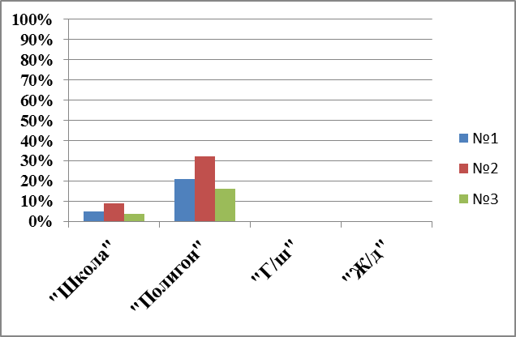 | 6 день после посева  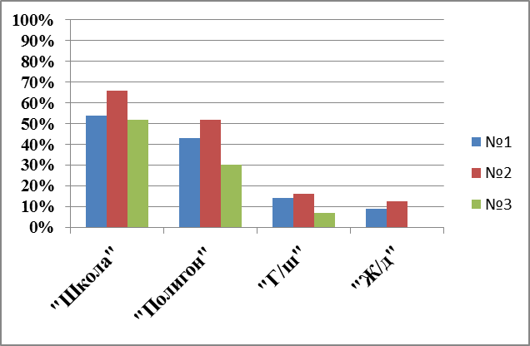
10 день после посева  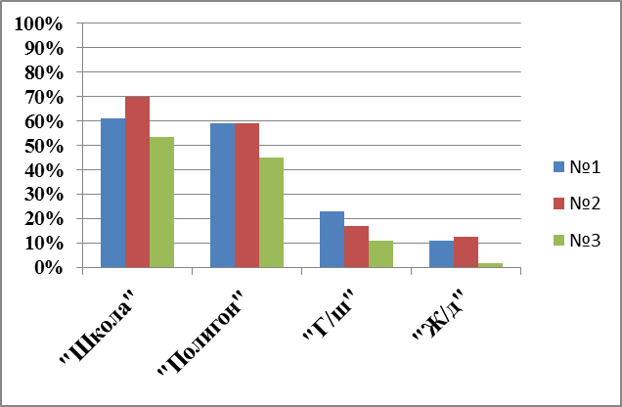 | 15 день после посева  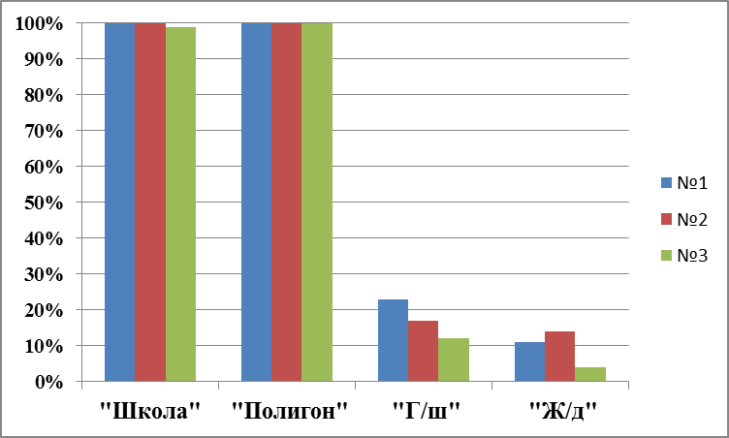

Вывод: на 6 день обрастание наблюдаем во всех образцах, но самое активное обрастание наблюдается в пробах с полигона «Тимохово» и территории школы.

Число потемневших колоний от общего числа обрастаний (в %)
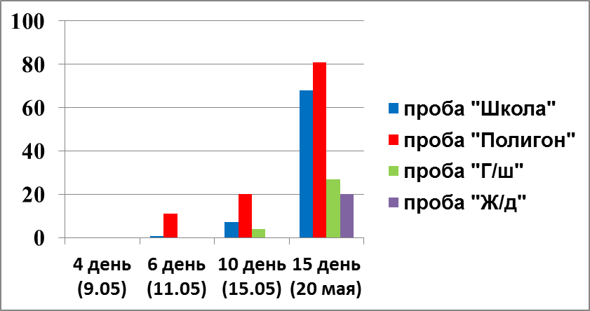

Вывод: во всех образцах мы наблюдали образование колоний с бурым, почти чёрным пигментом. Это наиболее распространенный и хорошо изученный Azotobacter chroococcum.
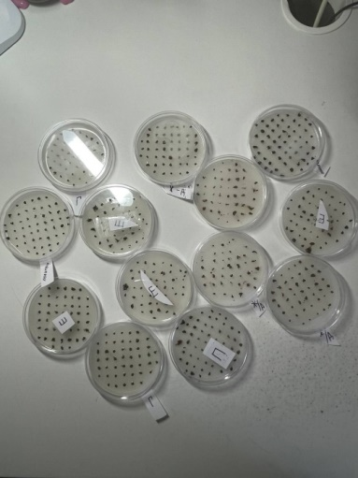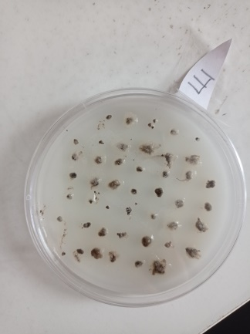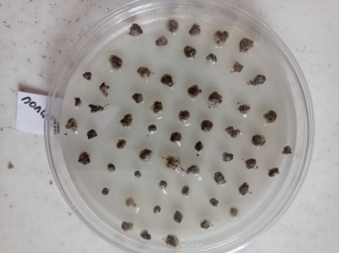

2.7.Микроскопическое исследование образцов.
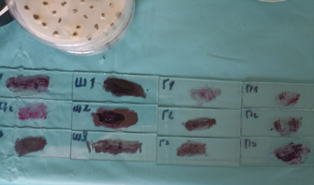
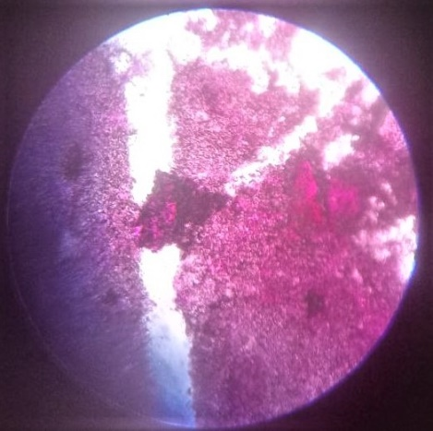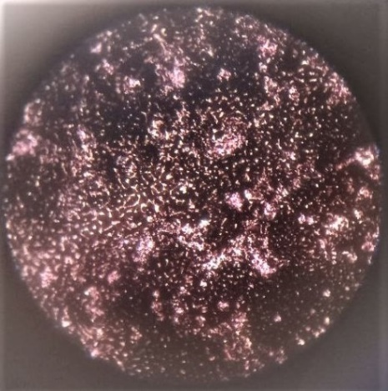
Вывод: во всех пробах мы наблюдали клетки овальной формы, расположенные скоплениями

2.8.Исслледование способности бактерий к накоплению полимерных соединений
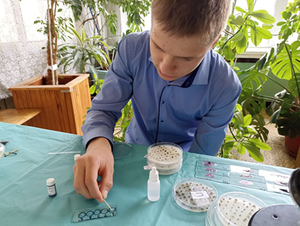 | 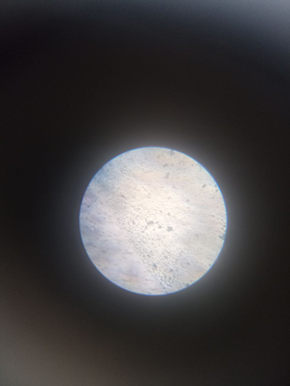


Вывод: мы обнаружили, что бактерии окрасились в синий цвет- они способны накапливать полимерные соединения (полисахариды).

Выводы:
1.Во всех образцах почвы найдены образцы бактерий рода Azotobacter;
2.В пробах почвы, которые были взяты у Горьковского шоссе и у железнодорожной станции «Ногинск» был обнаружен Azotobacter, но колоний было крайне мало и рост их был не интенсивный.
3.Наибольшее число колоний и самый интенсивный рост колоний мы обнаружили в пробах почвы с территории школы и около полигона ТБО «Тимохово»;
4.Обрастания были темного, почти черного цвета, можем предположить что это - Azotobacter chroococcum;
5.Наши исследования показали, что бактерии способны к накоплению полимерных соединений (полисахаридов);
6.Наша гипотеза подтвердилась частично. Мы можем предположить, что накопление органических веществ в почве от полигона ТБО «Тимохово» не угнетает, а усиливает рост и активность бактерий рода Azotobacter.

Заключение
Для растений необходимы растворенные формы азота. В ходе нашей исследовательской работы нами выделены свободожтвущие азотфиксирующие бактерии, предположительно Azotobacter chroococcum. В различных образцах почвы обнаружена разная активность микроорганизмов, что связано с антропогенной нагрузкой данных участков.
Продолжением нашего проекта будет обработка семян биомассой выделенных бактерий и наблюдение за их ростом .

Список литературы
1.Методические рекомендации и инструкции по применению набора «Охотник за микробами»
2.Чернова Н.М., Галушин В.М., Константинов В.М. Основы экологии 10 (11) класс.:М-Дрофа, 2006
3. https://biouroki.ru/material/plants/bakterii.html
4. http://bio.niv.ru/doc/encyclopedia/life-of-plants/articles/5/azotobakter-azotobacter.htm

Приложение
